Дородько Елена Николаевна 218-203-491
Приложение 3
- Построить треугольник, с помощью команды «Измерения» измерить все углы и стороны. Для измерения угла АВС выделить точки в последовательности А – В – С, команда Измерения – Угол. Для измерения стороны треугольника надо выделить 2 вершины, команда Измерения – Расстояние.
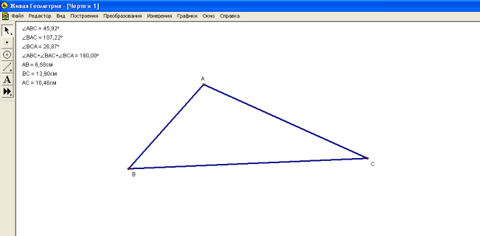
- Выделить вершину В (сделать активной с помощью инструмента ) и потянуть ее по рабочему полю, зажав левую кнопку мыши. Посмотреть на результаты измерений углов и сторон. Сделать вывод.
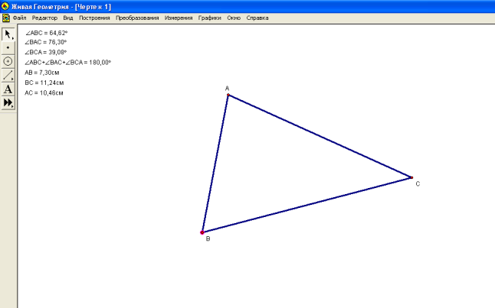
Дородько Елена Николаевна 218-203-491
- Аналогичные действия провести с вершинами А и С. Сделать общий вывод.
